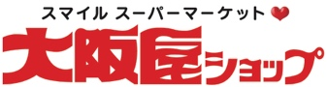 |  | 履歴書 | 年 月 日現在
ふりがな
氏名 |  |  |  | 写真をはる位置  写真をはる必要がある場合  - 縦 36～40㎜  横 24～30㎜  - 本人単身胸から上  - 裏面のりづけ
– | 年 月 日生 (満 歳) |  |  | ※性別
ふりがな |  |  |  | 電話
現住所 | 〒 |  |  | E-mail
ふりがな |  |  |  | 電話
連絡先 | 〒 (現住所以外に連絡を希望する場合のみ記入) |  |  | E-mail

年 | 月 | 学 歴 ・ 職 歴 （各別にまとめて書く）
※「性別」欄：記載は任意です。未記載とすることも可能です。
年 | 月 | 学 歴 ・ 職 歴（各別にまとめて書く）
年 | 月 | 資 格 ・ 免 許

志望の動機、特技、好きな学科、アピールポイントなど

本人希望記入欄（特に給料・職種・勤務時間・勤務地・その他についての希望などがあれば記入）

